АДМИНИСТРАЦИЯ ГОРОДА НОРИЛЬСКА
КРАСНОЯРСКОГО КРАЯ

УПРАВЛЕНИЕ ОБЩЕГО И ДОШКОЛЬНОГО ОБРАЗОВАНИЯ
АДМИНИСТРАЦИИ ГОРОДА НОРИЛЬСКА

ПРИКАЗ

_____________2023 г. | г. Норильск | № __________

Об организации и проведении городского конкурса по технике вязания узлов «Узелок завяжется 2023»

Согласно плану мероприятий Управления общего и дошкольного образования Администрации города Норильска, плану работы муниципального бюджетного учреждения дополнительного образования «Станция детского и юношеского туризма и экскурсий» (далее – МБУ ДО «СДЮТиЭ») на 2023-2024 учебный год,
ПРИКАЗЫВАЮ:

1. Провести 09 и 10 ноября 2023 года на базе МБУ ДО «СДЮТиЭ» городской конкурс по технике вязания узлов «Узелок завяжется 2023» (далее – Конкурс).
2. Утвердить:
2.1. положение о Конкурсе (прилагается);
2.2. смету расходов на организацию и проведение Конкурса (прилагается).
3. Возложить ответственность за организацию и проведение Конкурса на директора МБУ ДО «СДЮТиЭ».
4. Директорам муниципальных бюджетных, автономных образовательных учреждений, подведомственных Управлению общего и дошкольного образования Администрации города Норильска (далее – МБ(А)ОУ):
4.1. организовать участие школьников в Конкурсе;
4.2. назначить ответственных за жизнь и здоровье учащихся вверенного образовательного учреждения на период проведения мероприятия, времени следования к месту проведения и обратно.
5. Директору муниципального казенного учреждения «Обеспечивающий комплекс учреждений общего и дошкольного образования» (далее - МКУ «ОК УОиДО») обеспечить финансирование расходов, связанных с исполнением настоящего приказа за счет средств учреждений в соответствии со сметой расходов.
6. Директору МБУ ДО «СДЮТиЭ» назначить материально ответственное лицо для получения, хранения, списания ТМЦ, приобретенных за счет денежных средств согласно смете расходов.
7. Оператору ЭВиВМ отдела материально-технического снабжения МКУ «ОК УОиДО» настоящий приказ довести до сведения указанных в нем лиц посредством электронной связи (по согласованию).
8. Контроль исполнения настоящего приказа возложить на заместителя начальника Управления по общему образованию и развитию образовательной сети.

Начальник Управления А.Г. Колин

Захаревич Ирина Александровна
437200*3253
УТВЕРЖДЕНО:
приказом начальника управления
общего и дошкольного образования
Администрации города Норильска
от «___» _________ 2023 № 280 - ____

ПОЛОЖЕНИЕ
об организации и проведении городского конкурса по технике вязания узлов «Узелок завяжется 2023»
(в положении возможны незначительные изменения)

1. Основные положения
- Городской конкурс по технике вязания узлов «Узелок завяжется 2023» (далее Конкурс) проводится среди учащихся общеобразовательных учреждений согласно плану работы Управления общего и дошкольного образования Администрации города Норильска на 2023-2024 учебный год.

2. Учредители и организаторы
- Учредитель «Конкурса»: Управление общего и дошкольного образования Администрации города Норильска.
- Организатор «Конкурса»: муниципальное бюджетное учреждение дополнительного образования «Станция детского и юношеского туризма и экскурсий» (далее - МБО ДО «СДЮТиЭ»).

3. Цели и задачи
- Привлечение подростков к занятиям туристской деятельностью в направлении «Спортивный туризм»;
- Проверка практических навыков по вязанию туристских узлов;
- Повышение туристского мастерства;
- Выявление сильнейших участников.

4. Участники
- Конкурс проводится в командном зачете. Состав команды - 2 учащихся.
- Конкурс проводится в пяти возрастных подгруппах в трех категориях состава участников (юноши, девушки, смешанные):
«А» – с 15 до 17 лет, «Б» – с 13 до 14 лет, «В» – с 11 до 12 лет, «Г» – с 9 до 10 лет, «Д» – с 7 до 8 лет, «НовичОК» (ОУ) – участники от 7 до 17 лет, выполняющие условия для указанной подгруппы (Приложение 2).
- Разрешается перевод участника из младшей группы в старшую с согласия представителя команды, по ходатайству тренера и с разрешения главного судьи.
- Судейская коллегия оставляет за собой право добавлять или объединять подгруппы.
- Заявки подаются до 14 часов 07 ноября 2023г. на адрес электронной почты org.turism@yandex.ru. Формат файла Word. Тема письма и название вложенных файлов, отправляемых на электронную почту, должны отображать образовательное учреждение и название мероприятия и подгруппу, например: тема письма «СШ15УзелокА», название вложенного файла «СШ15УзелокА».
Подписанная заявка руководителем ОУ с печатью подается секретарю конкурса в день его проведения.
5. Порядок проведения
- Конкурс проводится 09 и 10 ноября 2023 в помещениях МБУ ДО «СДЮТиЭ», г. Норильск, ул. Набережная Урванцева, дом 35 согласно регламенту.
- Подписанные заявки подаются главному секретарю в день проведения Конкурса.
- Команда/участник, не соответствующий требованиям конкурса и демонстрирующая некорректное поведение, снимается с участия в конкурсе, а их результаты аннулируются.
- Название команды должно быть корректным и не содержать слов/выражений, которые могут оскорбить кого-либо, оскорблять вероисповедание человека, ущемлять его права или призывать к насильственным действиям. В случае несоблюдения данного условия, вступает в силу п. 5.3 настоящего Положения.
- В случае несогласия с результатами протоколов конкурса, каждая команда имеет право подать протест в письменной форме на имя главного судьи в течение 15 минут после оглашения предварительных результатов конкурса. Главный судья обязан разъяснить участникам причины принятия/отклонении протеста.
- Все решения главного судьи конкурса обязательны для исполнения и оспариванию не подлежат.

6. Определение победителей
- Подведение итогов в подгруппах А и Б: производится по сумме баллов выполнения всех кейсов, за вычетом штрафов.
- Подведение итогов в подгруппах В, Г, Д, «НовичОК» производится по сумме баллов, набранных за завязывание предложенной группы узлов и работы с карабинами за вычетом штрафов (Приложение 2).
- Лучший результат – наибольшее количество баллов. При равенстве баллов учитывается время.
- При подведении итогов конкурса победитель определяется по лучшему результату, с учётом решений по протестам.

7. Награждение
- Победители и призеры в каждой возрастной подгруппе награждаются грамотами, медалями в дистанционном формате.

8. Условия проведения
- Условия проведения и список узлов (Приложение 2) к настоящему Положению об организации и проведении городского конкурса по технике вязания узлов «Узелок завяжется 2023».

Приложение 1

ЗАЯВКА
На участие в соревнованиях по технике вязания узлов «Узелок завяжется 2023»

Образовательное учреждение «______________________» №__________
Название команды _____________________ Группа ___________________
Педагог __________________________________________________________
Тел.: ___________________________________________________________

№ | Ф.И.О. участника (полностью) | Возраст | Школа, класс
1
2

Заявки подаются до 14 часов 07 ноября 2023г. на адрес электронной почты org.turism@yandex.ru. Формат файла Word. Тема письма и название вложенных файлов, отправляемых на электронную почту, должны отображать образовательное учреждение и название мероприятия и подгруппу, например: тема письма «СШ15УзелокА», название вложенного файла «СШ15УзелокА».
Подписанная заявка руководителем ОУ с печатью подается секретарю конкурса в день его проведения.

Приложение 2
Условия для групп А (15-17 лет), Б (13-14 лет)

Ситуационные кейсы.
Состав команды - 2 участника.
Ситуационные туристские кейсы – ситуации, которые могут случиться с туристской группой, где необходимо применить знания вязания узлов, в зависимости от поставленной задачи. Участникам необходимо знать назначения узлов и уметь применять их на практике.
Каждой команде в случайном порядке достаются 1 кейс и 1 вариант маркировки веревки.
Регламент выступления:
- Команда получает кейс, зачитывает их вслух судейской коллегии;
- У команды есть 2 мин на обсуждение и выбор подходящих узлов;
- Команда может использовать любой представленный реквизит и снаряжение (веревки, карабины, беседки, скалодром и т.д.) для демонстрации назначения узла;
- По команде судьи участники начинают раскрывать кейс по следующим условиям:
- Приветствие судей;
- Зачитывание кейса (ситуации);
- Оглашение названия необходимого узла для решения кейса;
- Демонстрация его назначения, используя снаряжение и реквизит;
- Завершение работы с кейсом, попрощавшись с судьями.
Контрольное время на 1 кейс и маркировку веревки – 5 мин.
Критерии оценивания:
- Приветствие судей – 1 балл;
- Зачитали или пересказали ситуацию своими словами – 1 балл;
- Определение согласно ситуации узла правильно – 1 балл;
- Правильное выполнение вязания узла – 1 балл;
- Демонстрация правильно завязанного узла судьям -1 балл;
- Продемонстрировали его использование на практике -1 балл;
- Объяснение применения данного узла к определенной ситуации – 1 балл;
- Качество выступления (ясность объяснения назначения узла) – 1 баллов;
- Участники попрощались с судьями – 1 балл.
Всего баллов – 9.
Штрафы:
- Узел не расправлен или имеет перехлест – 0,5 балла;
- Неправильно завязан узел или завязан не тот узел – 1 балл;
- Не продемонстрировали узел судьям – 0,5 балла;
- Выход за контрольное время, каждая полная минута – 0,5 балла.
Оценку выступления команды будет проводить независимый судья. Первостепенно оценивается и является приоритетным - знание и умение применять необходимые узлы. Качество выступления несет второстепенный характер. При равенстве баллов, определение победителя будет производиться, по оценке качества выступления команды.

Перечень узлов, используемых в кейсах подгруппы А, Б:
Название узла | Требования к завязыванию
Встречная восьмерка | 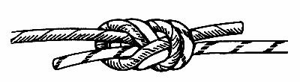
Грейпвайн | 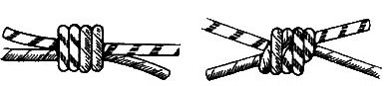
Брамшкотовый | +2 контрольных
Маркерный узел (маркировка веревки) | 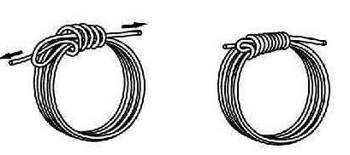
Стремя | Вяжется петлей 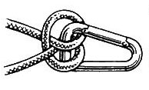
Двойной проводник | 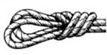
Схватывающий одним концом | 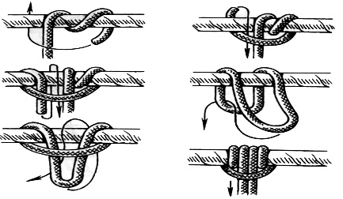
УИАА | 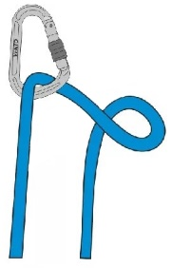
Срединный проводник. (Австрийский)
Обмоточный  (австрийский схватывающий) | 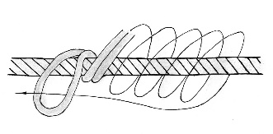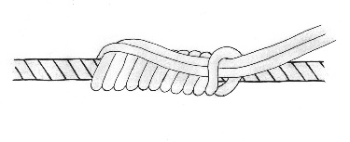
Маркировка веревки «французским» способом | 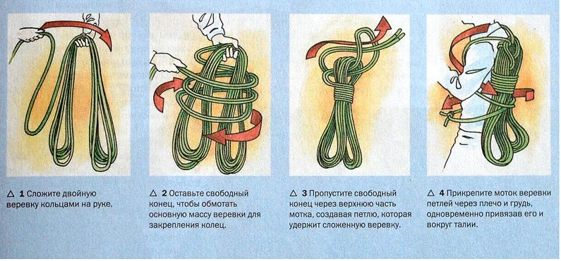
Узел Гарда | 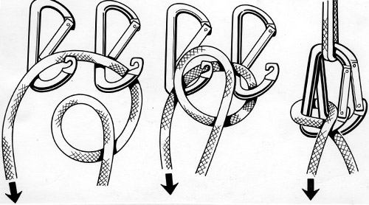
Узел Бахмана | 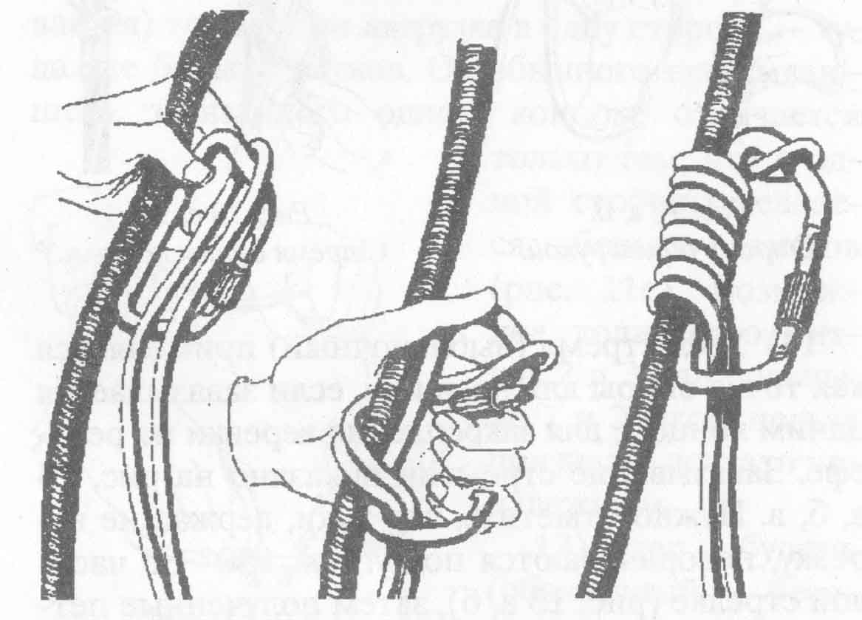

Условия для группы В (11-12 лет)
Состав команды - 2 участника. Участники команды могут подсказывать друг другу, но не могут вмешиваться в процесс, не могут исправлять или перевязывать узел за напарника.
Часть 1 – завязывание узлов
Название узла | Требования к завязыванию | Баллы
Встречная восьмерка |  | 3
Грейпвайн |  | 2
Брамшкотовый | +2 контрольных | 3
Баррел (полугрейпвайн удавка) |  | 2
Стремя | Вяжется петлей | 1
Двойной проводник |  | 2
Схватывающий одним концом | Конец веревки закреплен, 1 контрольный | 3

Условия для группы В (11-12 лет)
Часть 2 – перестежка карабинов
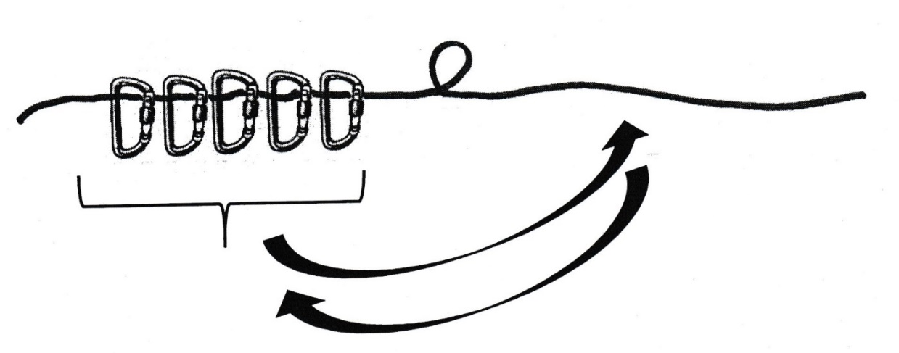
Перестегнуть пять карабинов из правой части веревки в левую с разворотом
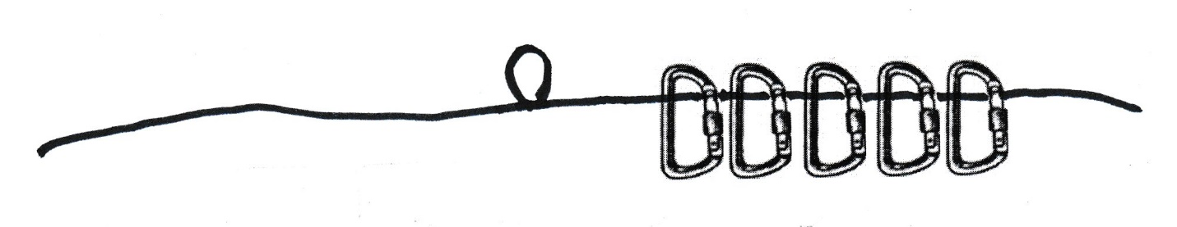
и вернуть их в исходную позицию в левую часть.
Контрольное время – 6 минут.

Штрафы:
- не правильно завязанный узел, отсутствие контрольного узла - 20 сек. за каждый;
- узел завязан с перехлестами или не расправлен – 10 сек.,
- свободный выходной конец менее 50 мм – 10 сек.
- завязан узел не из списка - 30 сек.
- не завязанные узлы – 1 мин. за каждый.
- остался карабин в левой части или вне веревки, или не развернут – 10 сек. за каждое нарушение.
Узлы выполняются из репшнура диаметром 6 мм длиной 2 м. Схватывающий вяжется вокруг веревки диаметром 10 мм, закрепленной на столе. Стремя петлей накидывается на стойку или стаканчик на столе.
Карабины используются только с автоматической поворотной муфтой.

Условия для группы Г (9-10 лет)
Состав команды - 2 участника. Участники команды могут подсказывать друг другу, но не могут вмешиваться в процесс, не могут исправлять или перевязывать узел за напарника.
Часть 1 – завязывание узлов
Название узла | Требования к завязыванию | Баллы
Проводник восьмерка | 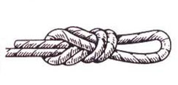 | 3
Обмоточный  (австрийский схватывающий) |  | 2
Встречный |  | 2
Срединный проводник. (Австрийский) |  | 1
Схватывающий петлей |  | 1
Двойной проводник |  | 2

Часть 2 – перестежка карабинов
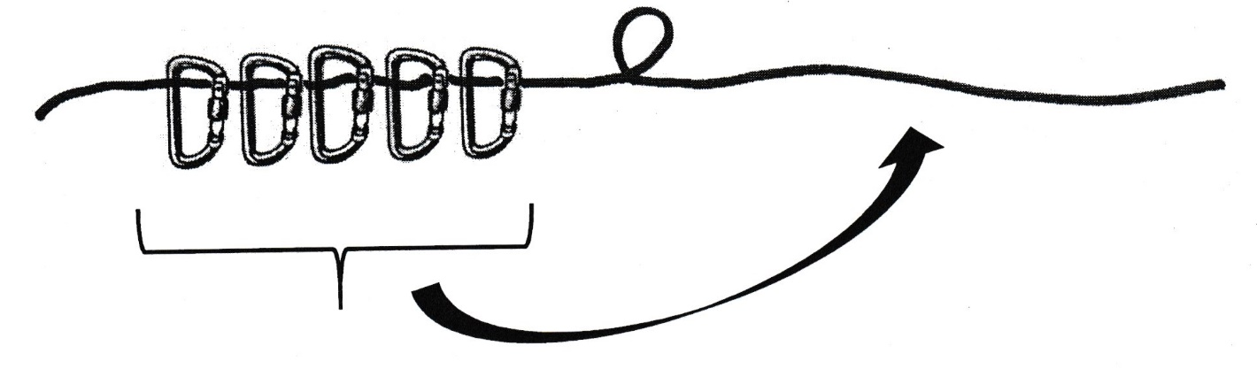
Перестегнуть пять карабинов слева направо одной рукой.
Контрольное время - 5 минут.
Штрафы:
- не правильно завязанный узел, отсутствие контрольного узла - 20 сек. за каждый;
- узел завязан с перехлестами или не расправлен – 10 сек.,
- свободный выходной конец менее 50 мм – 10 сек.
- завязан узел не из списка - 30 сек.
- не завязанные узлы – 1 мин. за каждый
- остался карабин в левой части или вне веревки – 10 сек. за каждый.

Узлы выполняются из репшнура диаметром 6 мм длиной 2 м. Схватывающий и обмоточный узлы вяжутся вокруг веревки диаметром 10 мм, закрепленной на столе.
Карабины используются только с автоматической поворотной муфтой (баянет).
Условия для группы Д (7-8 лет), НовичОК
Состав команды - 2 участника. Участники команды могут подсказывать друг другу, но не могут вмешиваться в процесс, не могут исправлять или перевязывать узел за напарника.
Часть 1 – завязывание узлов
Название узла | Требования к завязыванию | Баллы
Срединный проводник. (Австрийский). |  | 2
Простой проводник | 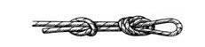+1 контрольный | 2
Схватывающий петлей | 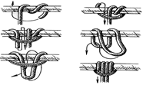 | 2
Стремя | Вяжется петлей | 2

Часть 2 – перестежка карабинов
Перестегнуть пять карабинов из левой части веревки на правую одной или двумя руками.
Контрольное время двух частей - 4 минуты

Штрафы:
- не правильно завязанный узел, отсутствие контрольного узла - 20 сек. за каждый;
- узел завязан с перехлестами или не расправлен – 10 сек.,
- свободный выходной конец менее 50 мм – 10 сек.
- завязан узел не из списка - 30 сек.
- не завязанные узлы –1 мин. за каждый
- остался карабин в левой части или вне веревки – 10 сек. за каждый.

Узлы выполняются отрезками репшнура диаметром 6 мм длиной 2м. Карабины используются с автоматической поворотной муфтой (байонет).

